**TZ: Brno hostí výstavu mince „Socha Dia“ v období nejvyšší ceny zlata v historii**

V Brně dne 30. dubna 2025

***Kamenná pobočka společnosti Zlaťáky.cz v Brně dnes zahájila speciální výstavu věnovanou nové sběratelské emisi – zlaté minci „Socha Dia“ ze série Sedm divů světa. Výstava potrvá až do 16. května a návštěvníci si budou moci prohlédnout nejen samotnou minci, ale i se dozvědět více o její mimořádné hodnotě a příběhu. Výstava navíc přichází v době, kdy cena zlata dosáhla historického maxima. Aktuálně se obchoduje za více než 72 000 Kč za trojskou unci.***

Zlatá mince o váze 100 g a ryzosti 999,9/1000 vzdává hold legendární soše Dia v Olympii, jednomu ze Sedmi divů starověkého světa. Celosvětová limitace činí pouhých 47 kusů, což z ní činí velmi žádaný sběratelský artefakt.

*„Socha Dia, druhá mince ze série, je dalším mistrovským dílem, které kombinuje špičkové zpracování, vysoký reliéf a důraz na historickou autentičnost. Jsme hrdí, že ji můžeme našim klientům a sběratelům představit právě u nás v Brně,“* říká Martin Štich, ředitel společnosti Zlaťáky.cz.

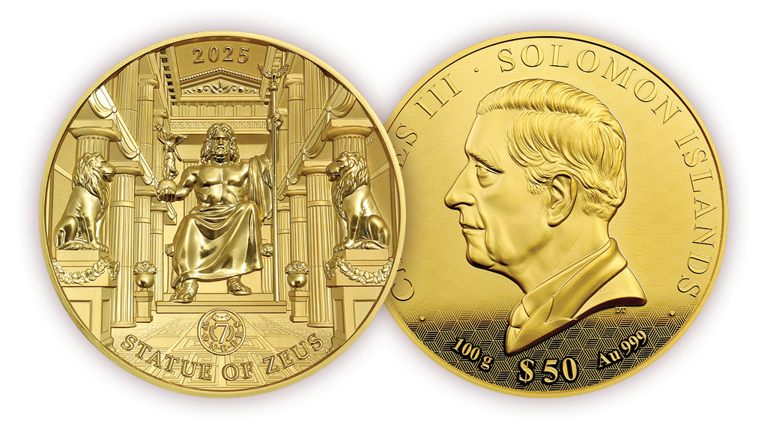

Design mince je inspirován slavnou sochou z 5. století př. n. l., která byla symbolem síly a důstojnosti. Moderní numismatické zpracování dává této ikonické postavě nový rozměr a dělá z mince nejen investiční příležitost, ale také umělecké dílo.

Výstava probíhá v čase, kdy cena zlata překonala historické maximum a trojská unce se obchoduje za více než 72 000 Kč. Tento výrazný růst je reakcí na zvýšenou nejistotu na finančních trzích a rostoucí zájem investorů o bezpečná aktiva.

*​„Cena zlata dnes dosahuje přibližně 72 400 Kč za trojskou unci, což představuje zhodnocení o více než 13 % od začátku roku. Tento růst je výsledkem kombinace několika faktorů: přetrvávající geopolitické nejistoty, očekávaných změn v měnové politice a zvýšeného zájmu investorů o bezpečná aktiva. Zlato tak zůstává atraktivní volbou pro dlouhodobé zajištění hodnoty,“* uvádí Jakub Petruška, analytik společnosti Zlaťáky.cz.​

Výstava na brněnské pobočce je přístupná veřejnosti zdarma během běžné otevírací doby. Investiční poradci společnosti Zlaťáky.cz jsou na místě připraveni odpovědět na dotazy týkající se investic do drahých kovů i sběratelského trhu.

**Společnost Zlaťáky.cz** vznikla v roce 2006 a specializuje se na nákup a prodej investičního zlata, stříbra a numismatiky. Se vstupem nového majitele se rozrostla prodejní síť i sortiment zboží a poskytovaných služeb. Dynamický růst miliardové firmy podpořila modernizace e-shopu, vytvoření konsolidačního skladu, navýšení skladových zásob zlata i stříbra a otevření nových kamenných poboček. V současné době má společnost devět prodejen v Česku a na Slovensku.

**Kontakt pro média:**

Dominika Bártová

PR Manager Zlaťáky.cz

Tel.: 607 846 988

E-mail: [dominika.bartova@zlataky.cz](mailto:dominika.bartova@zlataky.cz)